为可控气氛的冷库提供的60m3/h高纯度变压吸附(PSA)制氮机

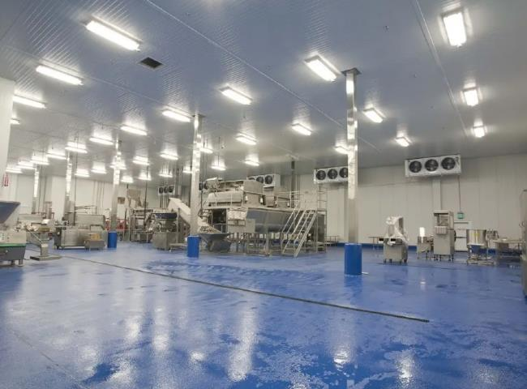
希特向一家大型的ISO认证的CA（可控气氛）冷库制造商提供了一套氮气惰性气体设备。他们需要氮气来改变正常的空气氛围。
客户已经从希特采购了以下规格的氮气设备。
技术：高纯度变压吸附(PSA)
容量：60 m3/h

应用：用于苹果等水果的可控气氛冷库
可控气氛冷库工艺
冷库是根据所需尺寸和冷却规格在现场建造的标准保存室，由一系列机器提供完整的制冷解决方案。为了对抗自然的成熟过程，惰性气体如氮气被用来控制冷库内空气中的氧气量，从而减缓水果的成熟过程。商业上可用于这一职责的气体是氮气和氩气。氮气是一个自然的选择，因为它的成本低，而且方便现场生产。
新鲜水果，最常见的是苹果和梨，改变的空气氛围和降低的温度相结合，允许长时间的储存，只有缓慢的质量损失。
冷库制造商和统包供应商经常与希特合作，将现场制氮机纳入其供应范围。
这个具体的项目是由希特完成的统包工程，包括螺杆式空气压缩机、氮气生产装置和大尺寸的氮气储存罐。
PSA制氮机-适用于99.9%以上的纯度
PSA制氮机是用于生产纯度为99.9%或以上的氮气的强大系统。PSA是一项非常成熟的技术，希特是中国专业的PSA制氮机制造商，在全球范围内提供了超过1200台制氮机。

